Vytvoření výstupu účetních dat ve formátu 56Gg z programu GINIS Express UCR a doporučené nastavení

Osnova:
1. Doporučené nastavení výstupu dat z programu GINIS Express UCR 1
2. Provedení výstupu na automat Olomouckého kraje 3
3. Provedení výstupu na automat Olomouckého kraje v případě, že měsíc je již uzavřen 4
4. Nežádoucí stavy 5

Doporučené nastavení výstupu dat z programu GINIS Express UCR

V menu Účetnictví – Uzávěrka M – Výstup – 5,6,xG je možné pomocí tlačítka „Možnosti“ vyvolat nabídku pro nastavení výstupních textových dávek z programu UCR
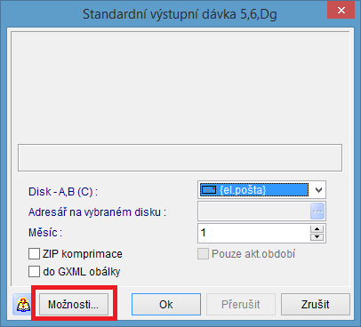

Na záložce Formát ověřit nastavení Typu výstupní věty, kde by měla být volba 56Gg. Pokud typ výstupní věty je jiný, tak z nabídky vybrat 56Gg a tlačítkem provést uložení nového nastavení
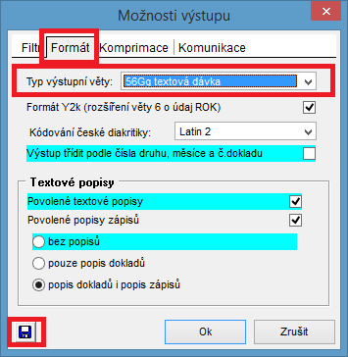
Na záložce Filtr je možné nastavit, jaké druhy dokladů budou vystoupeny. Doporučujeme ponechat všechny druhy dokladů zatrženy a dále je možné nastavit, jaké data budou vystoupeny:
Inkrementálnost: „2 – všechny v 1. otevřeném období“
Revize: pouze aktuální zápisy
PAP: bez PAP
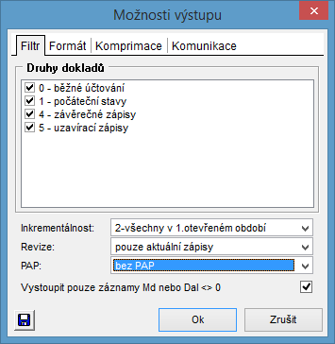
Pokud byly provedeny změny v nastavení, tak je opět pomocí tlačítka uložit.

Provedení výstupu na automat Olomouckého kraje

V menu Účetnictví – Uzávěrka M – Výstup – 5,6,xG se vybere v položce „Disk – A,B, (C):“ volba, která určuje odeslání výstupu na předdefinovanou e-mailovou adresu automatu Olomouckého kraje. Nastavení e-mailové komunikace zajistí implementační síť GORDIC spol. s r.o.
Dále se vybere měsíc, který bude vystoupen a provedení výstupu se spustí tlačítkem „OK“.
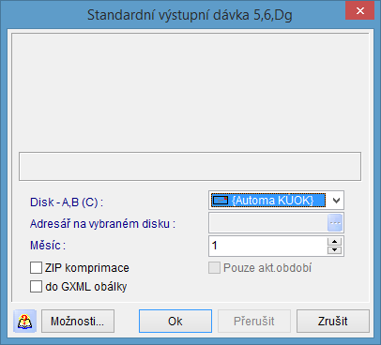

Provedení výstupu na automat Olomouckého kraje v případě, že měsíc je již uzavřen

V úvodní obrazovce pro Výběr organizace a období zpracování je nutné zadat období, za které má být výstup proveden, dále zatrhnout volbu „Režim zpětných období“ a volbu potvrdit tlačítkem „OK“.
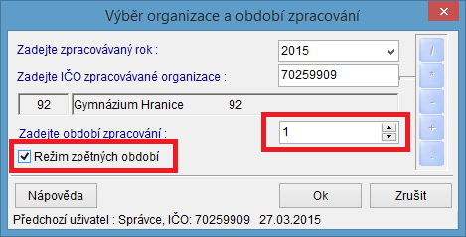
Následně potvrdit informativní hlášení „Opravdu chcete pracovat v režimu zpětného období“ volbou „Ano“.
V menu Účetnictví – Uzávěrka M – Uzávěrka dále pak provést tlačítkem „OK“ spuštění Zpětné měsíční uzávěrky.
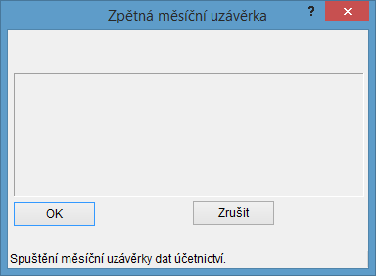
Následně potvrdit informativní hlášení „Opravdu chcete spustit nápočty zpětné měsíční uzávěrky účetnictví“ volbou „Ano“.
Po provedení zpětných nápočtů je možné provést výstup věty 56Gg standardním postupem dle bodu 2 v menu Účetnictví – Uzávěrka M – Výstup – 5,6,xG

Nežádoucí stavy

- V případě, že organizace odevzdá účetní data na Olomoucký kraj a dostane zpět od Olomouckého kraje informaci, že jsou data v pořádku, tak je nutné tyto data uzavřít, aby bylo zajištěno, že nebude do účetních dat vystoupeného měsíce již zasaženo. Pokud je potřeba zajistit opravu účetních dat po schválení Olomouckým krajem, je potřeba účetní opravy provádět do následujících měsíců, které nebyly ještě na Olomoucký kraj vystoupeny. Pokud by došlo k porušení tohoto pravidla, tak nebudou jednotné data u příspěvkové organizace a Olomouckého kraje a nebudou sedět ani závazné účetní výkazy, proto je potřeba toto pravidlo důsledně dodržovat!
- Není možné vytvářet výstup účetních dat druhého otevřeného měsíce! Tedy v případě, kdy chce organizace vytvořit výstup dat za měsíc únor, musí mít data měsíce ledna již uzavřena. Toto pravidlo platí pro celý účetní rok.
- Nastavení parametrů pro výstup je potřeba zajistit i u implementátora GORDIC, který může nastavení provést v hlavním konfiguračním souboru organizace. Uživatelské nastavení, které je popsáno v bodu 1 se ukládá do konfiguračního souboru osoby, která je k programu přihlášena. Pokud se někde do programu hlásí více osob s jiným heslem, může následně dojít k rozdílenému nastavení parametrů pro výstup, proto je doporučeno si nastavení nechat provést implementační sítí GORDIC spol. s r.o. a nastavení uživatelské mít pouze pro kontrolu nebo rychlou nápravu aktuálního nastavení.

V Olomouci dne 30. 3. 2015
Zpracoval: Petr Vysloužil, Korac spol. s.r.o., Prostějov
Pro web Olomouckého kraje upravila RNDr. Vlasta Vaidová

